Adı ve Soyadı:…………………………………

CELALETTİN GÖZÜSULU İLKÖĞRETİM OKULU
2-F SINIFI GEOMETRİK CİSİMLER KONU DEĞERLENDİRME

1- Aşağıdaki cismin ayrıt , köşe ve yüzlerini yazınız.

…………

……………….

………………….

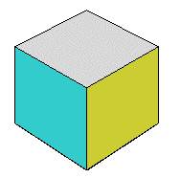
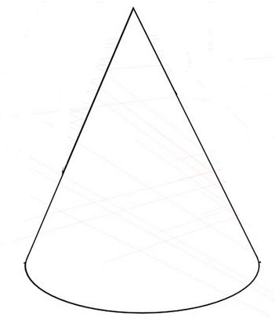
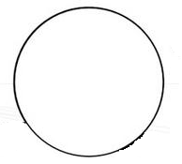
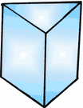
2- Aşağıdaki geometrik şekillerin ayrıtı olanları maviye , ayrıtı olmayanları kırmızıya boyayınız.

3- Aşağıdaki kutulara örnekteki gibi nesne isimleri yazınız.

Köşesi Olanlar | Köşesi Olmayanlar
Deterjan kutusu | sabun

4- Aşağıdaki evin ayrıt ve yüzlerini istediğiniz renge boyayınız.
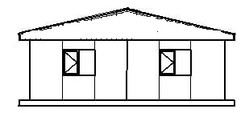

Çok iyisin Dikkatli ol! Çalışmalısın

